附件1：
南宁建宁水务投资集团有限责任公司
关于南宁·中关村双创示范基地12#创新大讲堂窗帘需求的说明

南宁建宁水务投资集团有限责任公司将为南宁·中关村双创示范基地12#创新大讲堂窗帘采购项目公开采购一批窗帘，项目地址为南宁市高新区创新路23号欧洲风情小镇12#楼。12#创新大讲堂分为会议室、贵宾室、储物间、公共卫生间四个区域，每个区域根据其用途安装相应的窗帘。所需采购的窗帘及安装要求具体如下：
一、会议室
会议室共12扇高窗，每扇窗高6.85米、宽3.5米。安装12幅双层电动落地窗帘，即外层帘布、里层纱和帘头，帘布及里纱的用料预留实际窗宽的2倍的尺寸用于打褶。
- 布料：帘布及帘头具有永久阻燃（要提供B1级技术证书）、遮光功效，雪尼尔材质，带暗纹，浅米黄色；里纱具有用永久阻燃功效（要提供B1级技术证书），同帘布色系浅色暗纹纱。
- 轨道：双电动轨道。
- 安装要求：双层中开电动窗帘，每扇高窗做3个水波帘头，每个帘头高1.3-1.5米,具体款式详见附件中的图一。
- 贵宾室
贵宾室共7扇窗，每扇窗高3.85米、宽3.5米。安装7幅双层手动落地窗帘，即外层帘布、里层纱和帘头，帘布及里纱的用料预留实际窗宽的2倍的尺寸用于打褶。
1.布料：帘布及帘头具有永久阻燃（要提供B1级技术证书）、遮光功效，雪尼尔材质，带暗纹，浅米黄色；里纱具有用永久阻燃功效（要提供B1级技术证书），同帘布色系浅色暗纹纱。
2.轨道：铝合金双层手动轨道。
3.安装要求：双层中开手动窗帘，每扇窗做3个水波帘头，每个帘头高0.5米,具体款式详见附件中的图一。
- 储物室
储物室共3扇窗，每扇窗高3.85米、宽3.5米。安装3幅单层落地窗帘，即单层帘布，帘布的用料预留实际窗宽的2倍的尺寸用于打褶。
1.布料：帘布具有永久阻燃（要提供B1级技术证书）、遮光功效，雪尼尔材质，带暗纹，浅米黄色。
2.轨道：铝合金单层手动轨道。
3.安装要求：单层中开手动窗帘。
- 公共卫生间
公共卫生间共4扇窗，每扇窗高3.7米、宽3米。安装4幅手动百叶帘，上下开，浅绿色或白色，铝合金材质，每片百叶2.5厘米宽。
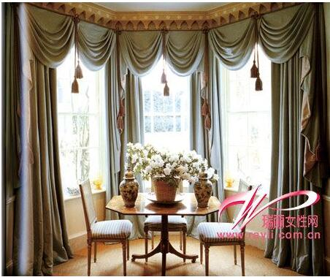
附件：图一帘头款式

